Использование развивающих упражнений
в развитии слухового восприятия
Развивающий характер обучения в педагогике рассматривается как развитие психических функций ребенка, его мыслительной деятельности, активизация познавательных интересов, воспитание самостоятельности в овладении ЗУН, формирование способностей к саморазвитию и саморефлексии.
- Одной из психических функций, которая имеет отклонения в развитии глухих детей по сравнению со слышащими, является осязание. Роль - осязания для неслышащих детей имеет важное значение, т.к. благодаря осязанию у ребенка происходит знакомство с окружающими его предметами, осязание оказывает влияние на процесс овладения устной речью.
- игры «Волшебный мешочек», «Чудесный ящик», куда помещались предметы или их муляжи по темам «Овощи», «Фрукты», «Игрушки», «Школьные вещи», «Мебель». Обучащеюмуся предлагалось на слух задание: «Что тут?», «Назови предмет», «Выбери яблоко (грушу и т.п.)».
Ученик воспринимал вопрос, задание на слух, выполнял задание, на ощупь находил предмет и оформлял ответ речью: «Вот яблоко».
- выбрать на ощупь предмет среди похожих, например яблоко в соседстве со сливой, персиком, нектарином.
- Развитие внимания.
- Упражнения на выявление непроизвольного внимания:
- перед ребенком лежат две картинки. Предлагается посмотреть на картинки, затем учитель переворачивает их и задает на слух часть вопроса: [Что различного] (в одежде девочек)?
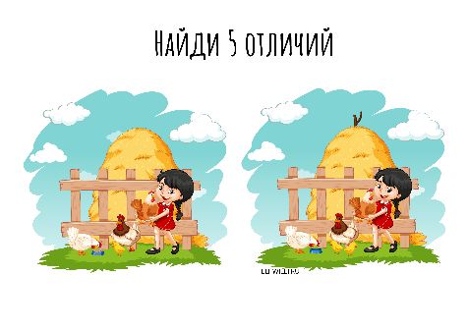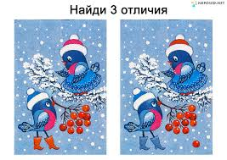
- можно предложить занимательную картинку леса, где в ветвях замаскированы фигурки животных, птиц. На слух задается вопрос: [Что (кто) нарисовано на картинке?]
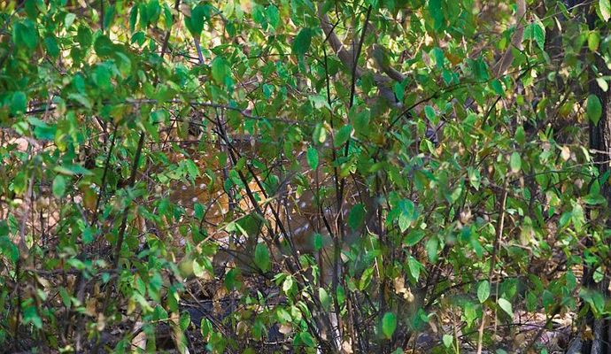
- учитель - дефектолог предлагает ребенку закрыть глаза, отстукивает ритм, взяв его ладоши в свои, предлагает воспроизвести этот ритм. На слух дается задание: [Сделай так же.] [Отстучи этот ритм.] [Повтори.]
- Упражнения по восприятию речи на слух в сочетании с развитием произвольного внимания:
- Восприятие речи в сочетании с развитием зрительного внимания:
- Обведи карандашом, назови число: 1 1 3 7.
- Посмотри на цифры 2, 1, 7, 9, 10. Отвернись (убрать одну из них): [Какой не хватает?]
- Посмотри на картинки: волк, медведь, лиса, заяц, тигр, лев. Отвернись (переставить 1-2 картинки). [Что изменилось?]

- Прямоугольник произвольно делится прямыми линиями так, чтобы внутри него образовались треугольники, квадраты, прямоугольники меньшего размера. На слух дается задание: Сосчитай, сколько треугольников. Ученик очерчивает указкой фигуру, называет ее и ведет счет этих фигур.
  - На развитие слухового внимания:
- Буду называть части тела человека. Слушай: голова, ноги, туловище, руки. Послушай второй раз: голова, туловище, руки. [Чего я не назвала?]
- Отгадай, кого я нарисовала: [длинные ушки, короткий хвост, красные глазки, прыгает].
- Предлагается прослушать названия животных и из их числа выделить названия со звуком [р]. На слух дается задание: Послушай слова, выбери со звуком [р]. Слова: коза, тигр, лев, зебра, свинья, слон, корова, лошадь, кенгуру.
  - На развитие тактильного восприятия, связанного с вниманием:
- [Угадай, что я нарисовала] на ладошке:
(кружок, треугольник, прямоугольник).
- [Какие буквы я написала] на ладошке:
а, к, з, ш, о

В упражнениях на развитие внимания можно предложить упражнения на нахождение изменений в объектах, определение предметов, частей этих предметов, лишних деталей, составление по образцу, нахождение ошибок, несоответствий, выбор одинаковых объектов по цвету, величине, форме и др.
Эти и другие упражнения можно использовать при восприятии речи на слух в связи с развитием внимания.

Материал из Интернет - ресурсов

